- Associe chaque objet à sa modélisation mathématique. (Place le numéro dans le tableau.)

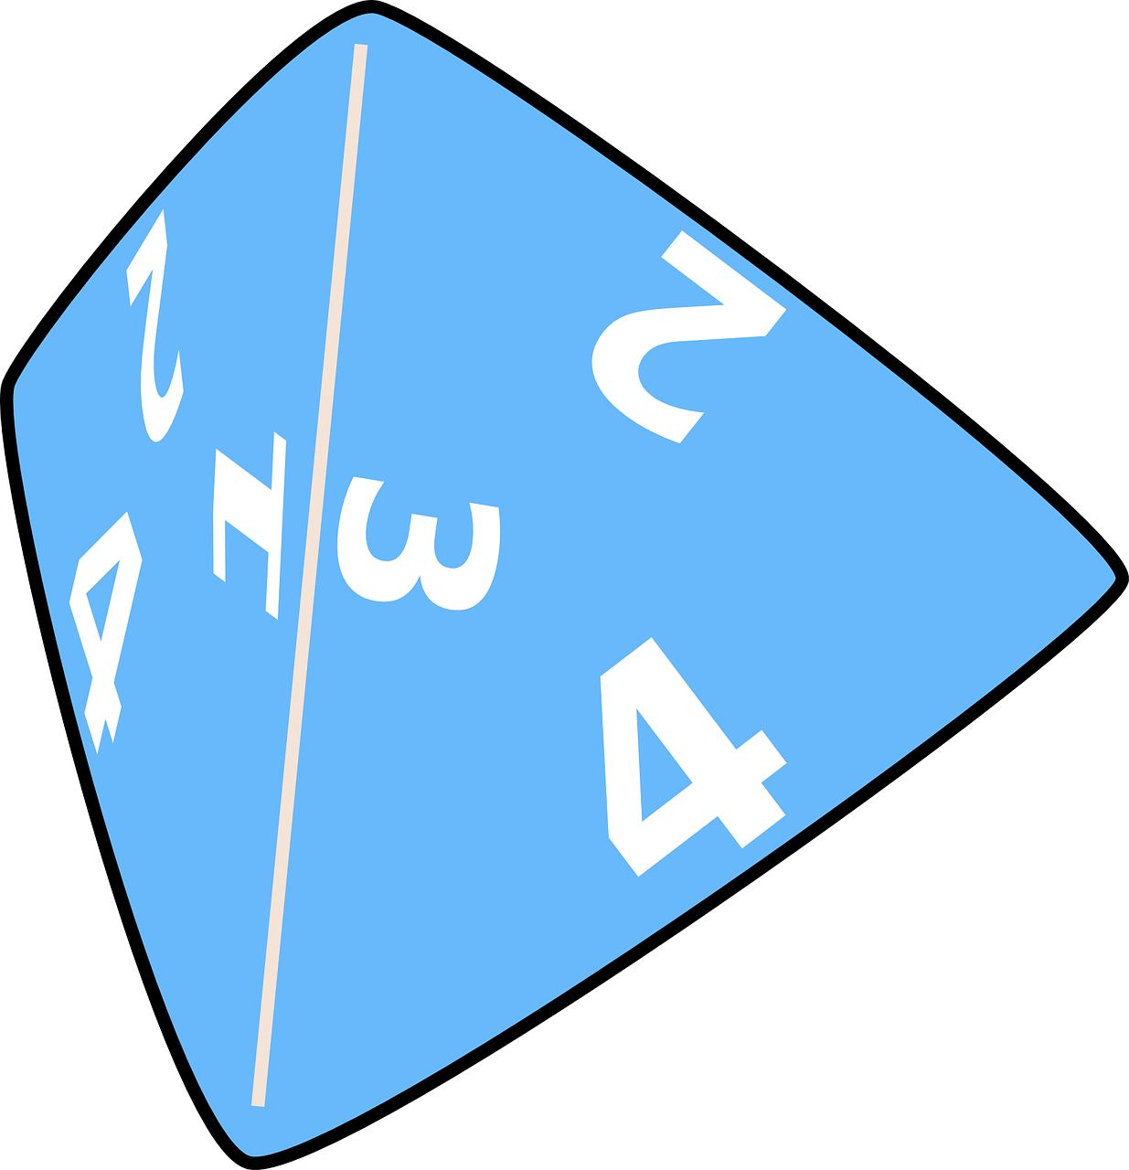

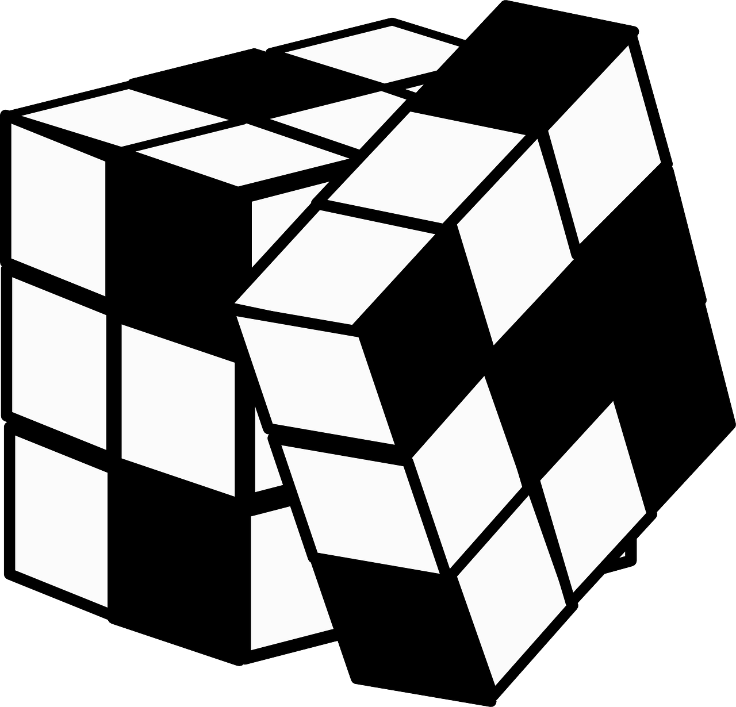
1
2
3
4
5
6
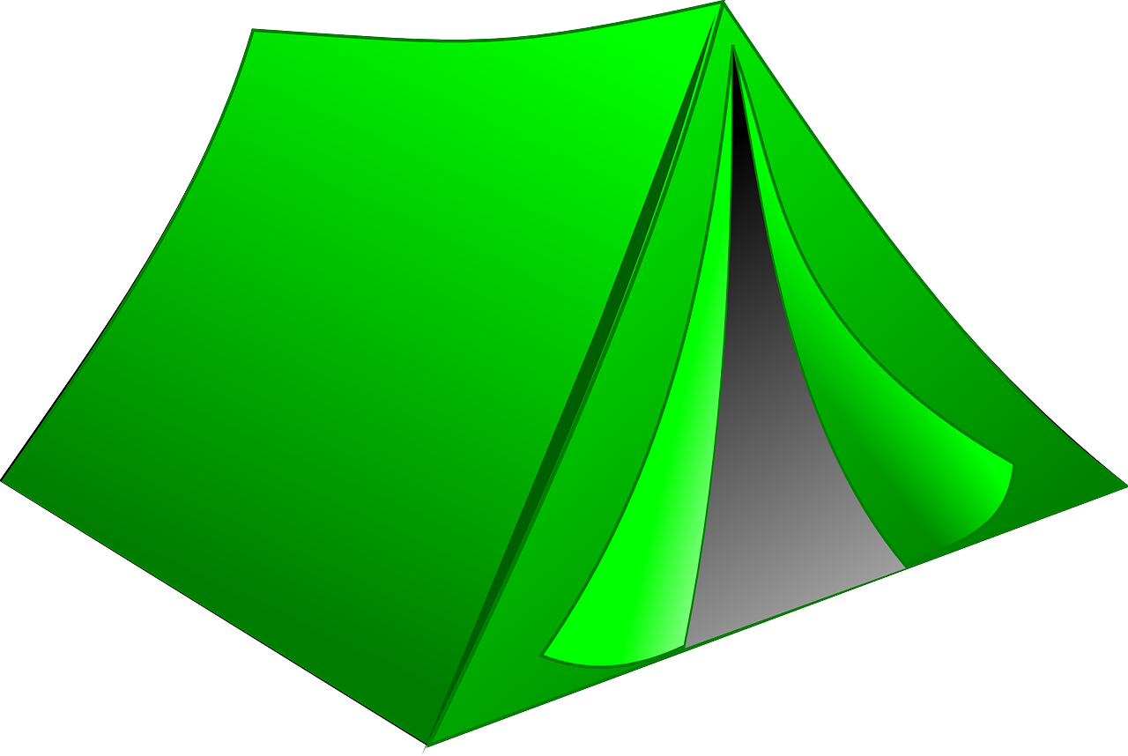


Pavé
7
Cube
Prisme
Cylindre
Pyramide
Cône
Boule
- Sous chaque solide, indique son nom.
a.

b.

c.

d.

e.

f.

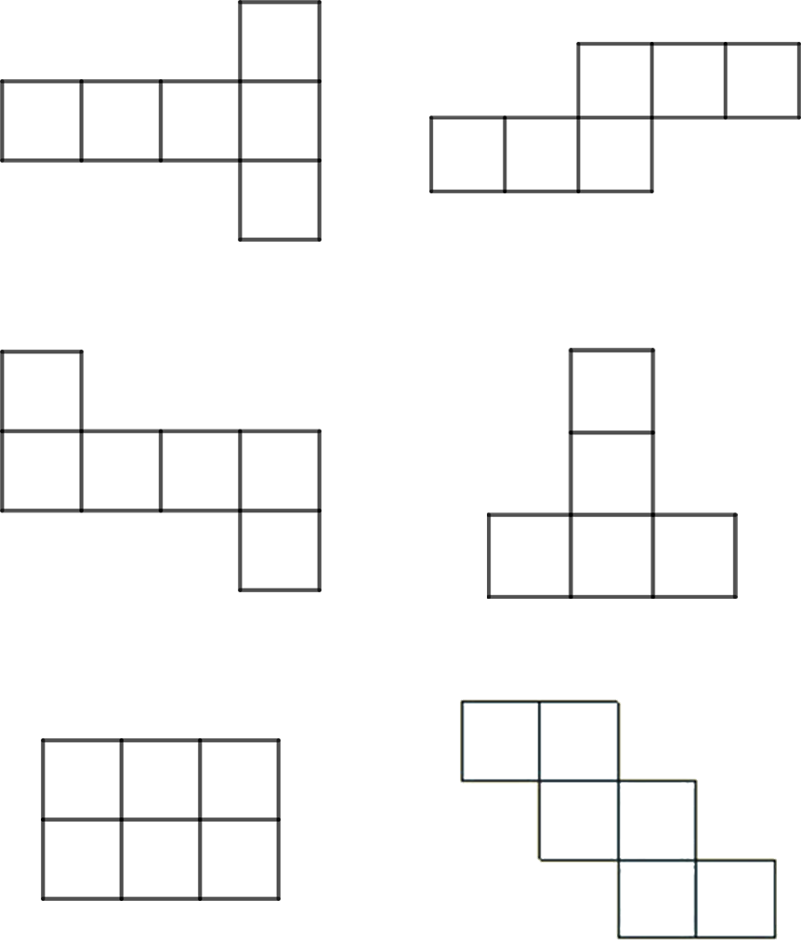
- Parmi les figures suivantes, entoure celles qui sont des patrons de cube.

- Sur le solide ci-dessous :
- colorie une face en rouge ;
- repasse une arête en vert ;
- marque un sommet en bleu.

- Complète le tableau suivant.
Nom du solide
Nombre de sommets
Nombre d’arêtes
Nombres de faces
- Voici une représentation en perspective cavalière d’un pavé droit ABCDEFGH.
E
B
C
D
A
F
G
H
Coche la réponse qui te semble juste.
- Les faces AEHB et DFGC sont parallèles.
◻ Vrai ◻ Faux
- Les faces AEHB et EFGH sont perpendiculaires.
◻ Vrai ◻ Faux
- Les arêtes [EH] et [AD] sont sécantes.
◻ Vrai ◻ Faux
- Les arêtes [EH] et [DC] sont parallèles.
◻ Vrai ◻ Faux
- Les arêtes [EH] et [HB] sont perpendiculaires.
◻ Vrai ◻ Faux

